Построение процессного дерева по разрезам

1) exclusive cut

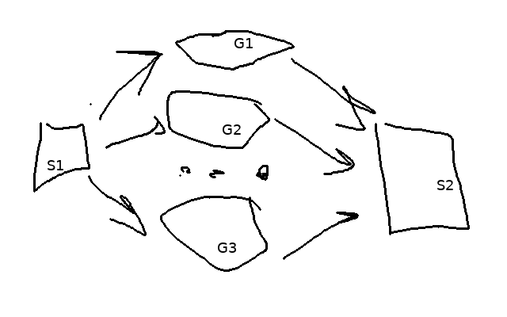
2) Sequence cut

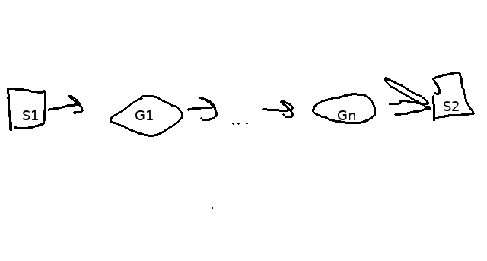

3) Parallel cut
4) Loop cut

